臺北市立松山高中94學年度第1學期第2次期中考高一基礎物理試題

一、單選題：每題2.5分 共100分
( ) 1. 關於華氏溫標與攝氏溫標的換算，下列哪一個圖是正確的？
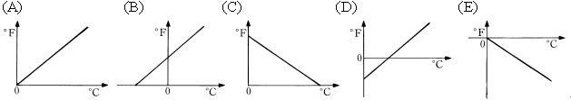
( ) 2. 下例何者為熱對物質可能產生的影響？
(A)熱會使物質變化，產生新物質 (B)熱會使物質產生狀態的改變
(C)熱會使物質產生體積的變化 (D)以上皆有可能。
( ) 3. 下列哪一種冰箱較省電？
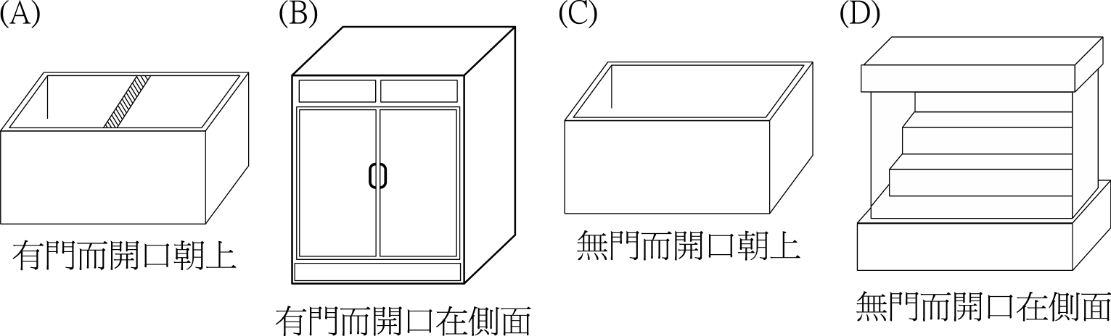
( ) 4. 夏天中午，進入高大的禮堂中，會感覺較清涼是因為熱的哪一種作用？
(A)傳導 (B)對流 (C)輻射 (D)吸收。
( ) 5. 下列有關保溫瓶之保溫敘述何者正確？
(A)真空裝置是防止輻射 (B)內膽夾層中的玻璃上塗有水銀層是防止熱的傳導
(C)瓶口的塞子是防止熱在瓶口處的傳導與對流 (D)保溫瓶只能保持瓶中水於高溫，若為冰水則無法保持水於低溫狀態。
( ) 6. 提琴、吉他等弦樂上的木盒，是為了何種目的？
(A)美觀 (B)便於攜帶 (C)放大聲音 (D)調整波速。
( ) 7. 提出光是微粒觀念的科學家是？
(A)牛頓 (B)海更士 (C)馬克士威 (D)愛因斯坦。
( ) 8. 下列有關針孔成像的敘述，何者正確？
(A)像與原物上下同向 (B)像與原物大小相同 (C)針孔愈大，成像效果愈好
(D)紙屏愈遠，成像愈大 (E) 物離針孔愈遠，成像愈大。
( ) 9. 如附圖所示，光束由水中射向空氣，則其折射線為下列哪一條？
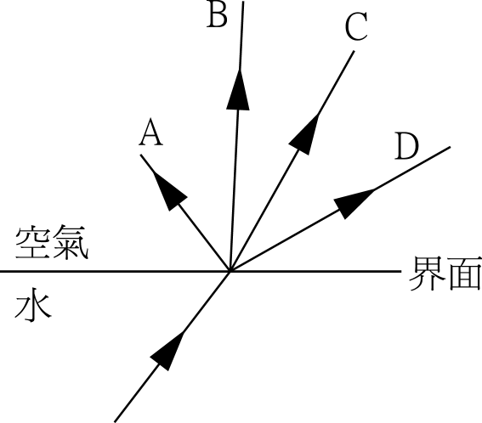
- A (B)B (C)C (D)D。

( ) 10. 彩色電視機中的電子槍所射出的電子束，可在電視螢幕上分別產生哪三種色光？ (A)紅、黃、綠 (B)紅、綠、藍 (C)紅、黃、藍 (D)黃、綠、藍。
( ) 11. 一克純水在不同溫度時的體積如附圖所示。若一溫度計，以純水取代水銀，利用水柱的高度來測量溫度，則下列何者為此純水溫度計可適用的溫度範圍？
(A)0℃至10℃ (B)0℃至100℃ (C)2℃至10℃ (D)2℃至90℃ (E)10℃至90℃
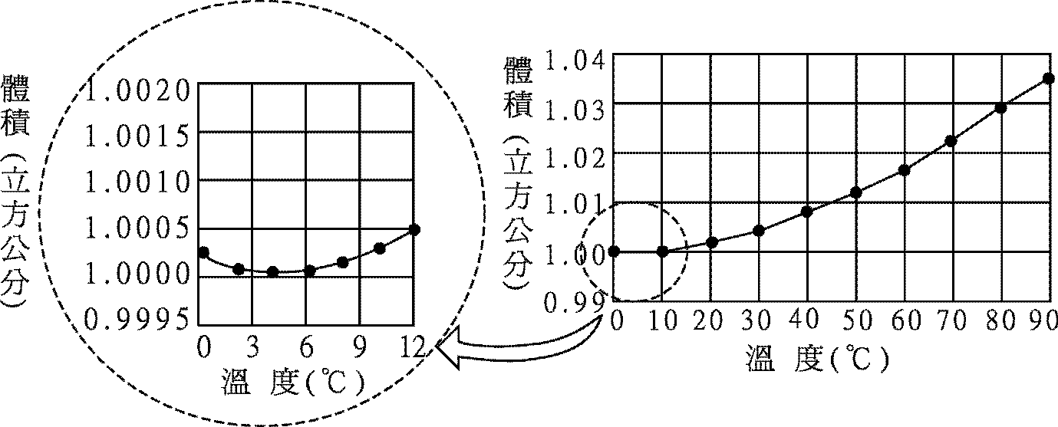
( ) 12. 兩物體的熱量發生傳遞時，其原因必由於兩物體的
(A)質量 (B)溫度 (C)比熱 (D)所含熱量 不同所致。
( ) 13. 寒帶某處有人將濕衣服晾置於戶外，若戶外溫度在冰點之下，則見衣服很快結冰變硬，但數小時後，衣服即變乾且軟，主要是因冰
(A)熔化 (B)蒸發 (C)昇華 (D)沸騰 吸熱之故。
( ) 14. 保溫杯內裝溫度90℃，質量240克的熱水，需加入0℃的冰塊多少公克才可使水溫降至40℃（不計熱量損失，冰熔化熱80卡/克）
(A)50 (B)100 (C)150 (D)200 (E)300。
( ) 15. 500c.c.的熱開水，必須加入多少公克0℃冰塊，才能使混合的水降至40℃？（已知冰的熔化熱為80卡/克）
(A)80克 (B)120克 (C)250克 (D)300克。
( ) 16. 普通玻璃製成的厚杯，在急速加滿熱水時，常易破裂。因此厚杯所用的玻璃，其耐熱性質多半經過改良。就急速加滿熱水的玻璃厚杯而言，下列敘述，何者正確？ (A)提高玻璃的熱傳導性。可使厚杯較不易破裂 (B)厚杯是否破裂，與杯子原來的溫度高無關 (C)厚杯的厚度如果足夠均勻，杯子就不會破裂 (D)玻璃的比熱較水為小是厚杯會破裂的主要原因。
( ) 17. 將電鈴放在裝有抽氣機的鐘罩內，通電後見電鈴的鈴鎚振動，今將罩內的空氣漸次抽出後，鈴聲漸小而終至完全聽不到鈴聲，這是因為
(A)鈴鎚的振動頻率漸次變高，以致超出聽覺的範圍 (B)缺少空氣當聲波的介質，以致鈴聲不再傳到我們的耳朵 (C)鈴聲被鐘罩以及氣體分子完全吸收 (D)鈴聲全被鐘罩隔絕了。
( ) 18. 在演奏管絃樂時，小提琴的旋律輕快流暢，長笛的音色清純，伸縮喇叭的聲音宏亮。有關這些樂器的聲音在空氣中的傳播速率，下列哪一選項的敘述是正確的﹖
(A)小提琴的聲音傳得最快 (B)長笛的聲音傳得最快 (C)伸縮喇叭的聲音傳得最快 (D)三件樂器的聲音傳得一樣快。
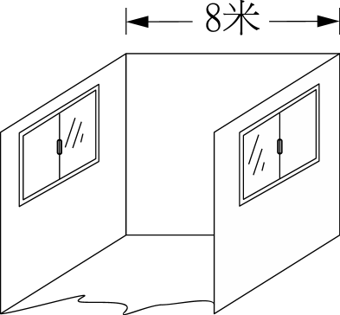
( ) 19. 如附圖所示，雷雨天時，雷聲使窗戶嘎嘎作響，淑琪家面寬8公尺，兩窗戶振動時間相差0.02秒，則當時的聲速為多少？
(A)340 (B)360 (C)380 (D)400 m/s。

( ) 20. 某人站在一面大磚牆前80公尺處，以木槌敲擊木塊，每當聽到磚牆反射的回聲時，立即再次敲擊。若第1次敲擊與第21次敲擊的時間間隔為10.0秒，則當時的聲速約為多少公尺/秒？
(A)160 (B)180 (C)320 (D)340 (E)360。
( ) 21. 聲音在空氣間之速度為每秒330公尺。若落井下石，三秒鐘後到聲音，則井的深度約為？
(A) 330公尺 (B) 110公尺 (C) 80公尺 (D) 64公尺。
( ) 22. 將水倒入空瓶內，對於所發出之聲音，下列敘述何者正確？ (A)所發出之聲音為瓶內空氣柱的振動造成 (B)愈滿時，聲音愈低 (C)聲音愈傳愈快 (D)聲音只是變大聲，無其他改變。
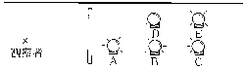
( ) 23. 在一平面鏡前放置5個燈泡，一紙屏將觀察者與燈泡隔開，如下圖所示 ，則哪一個燈泡可以由平面鏡觀察到？

( ) 24. 游泳戲水是炎夏消暑的良方之一，但因無法準確判斷水深， 有時導致溺水事件。若站在戶外游泳池旁，估計池水的深度，總會覺得池水比實際深度淺。此一錯覺主要源自於下列哪一項原因﹖
(A)光在水中的色散現象 (B)池底的反射光在水面的折射現象 (C)目光在水面的反射現象 (D) 陽光在水面的反射現象。
( ) 25. 下列哪一個現象不是由光的折射所造成？
(A)插入水中的筷子，從水面上看起來，好像折成兩截 (B)海市蜃樓如沙漠中人常可看見的幻景 (C)把水倒入杯內，杯底看起來變淺了 (D)萬花筒內，五色繽紛的圖案。
( ) 26. 有一光線由介質A射向介質B，已知入射角50°，折射角30°，則反射線與折射線的夾角為何？
(A) 20° (B) 60° (C) 80° (D) 100°。
( ) 27. 太陽光經過三稜鏡後分成許多顏色的彩色光帶的現象稱為光的
(A)反射 (B)折射 (C)色散 (D)干涉。
( ) 28. 太陽光束經三稜鏡色散後，偏向最小的是
(A)紫光 (B)綠光 (C)黃光 (D)紅光。
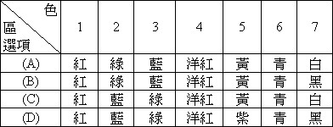
( ) 29. 附圖中1、2、3三個圓分別代表強度相同的紅、綠、藍色光，一起照射白紙時的示意圖，在4、5、6區兩種色光重疊，在7 區三種色光重疊。下列哪一選項列出的顏色是正確的？
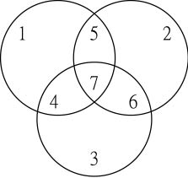
( ) 30. 已知兩物體由同一光源所引起的照度之比為16：25，則兩物體與光源的距離之比為 (A) 4：5 (B) 5：4 (C) 16：25 (D) 25：16。
( ) 31. 食品業在製造奶粉時，下列何種技術最適合於加速水分的蒸發，以使奶粉乾燥？ (A)瞬間高溫 (B)高溫加壓 (C)加熱通風 (D)真空蒸發。
( ) 32. 數位資訊以0 和1兩種位元所組成的二進位數來儲存或傳送。一電腦所輸出的電壓訊號為000010000100001…的二進位週期性數列，其中0和1各表示一個位元，而輸出的電壓與時間的關係如右上圖所示。若該電腦以9600位元／秒的速率將此訊息傳送至喇叭播放，則下列何者最接近喇叭所發出的聲音頻率？
(A) 9600 Hz (B) 4900 Hz (C) 1920 Hz (D) 960 Hz (E) 480 Hz
( ) 33. 明玉站利於離大樓150公尺處，擊發一信號槍，在她身後350公尺處的尚卿聽到兩聲槍響的時間間隔為1秒，則聲音在空氣中的速率為若干m/s？
(A) 300 (B) 500 (C) 350 (D) 450 (E) 600 m/s。
( ) 34. 吵雜人聲與普通雷聲的聲音強度分別為60分貝及100分貝，由此可知前者音量為後者音量的
(A) 0.6 (B) 60 (C) 10^{–4} (D)10^{–40}。
( ) 35. 兩個樂器的基音與泛音均相同，但振幅不同，所以
(A)音調、音色、響度均相同 (B)音調相同、音色 及 響度不同 (C)音調不同、音色及響度相同 (D)音調、音色、響度均不相同。
( ) 36. 分貝值分別為80分貝與50分貝兩種聲音，所對應的聲音強度（單位：瓦特/公尺²）之比值為
(A) 1.6 (B)10 (C)30 (D)10³ (E)10⁵。
( ) 37. 下列何者不是應用凹面鏡的裝置？
(A)耳鼻科的反射鏡 (B)汽車的車前燈 (C)探照燈 (D)山路彎道邊的反射鏡。
( ) 38. 有關透鏡成像實驗，下列何者正確？
(A)凸透鏡可形成縮小的虛像 (B)凹透鏡可形成放大的虛像 (C)凸透鏡要形成縮小的倒利實像，則物體需放在焦點和二倍焦點間 (D)凸透鏡要形成和原物大小相同的倒利實像，則物體需放在二倍焦點上。
( ) 39. 有關透鏡的敘述，下列何者正確？
(A)一凹透鏡可產生正利放大虛像 (B)物體置於凸透鏡焦距內，可產生一正利放大的實像 (C)近視眼鏡乃利用凸透鏡將物體放大，以便看清楚 (D)一凸透鏡不能產生正利縮小虛像。
( ) 40. 有三種不同顏色的色光：紅光、綠光、藍光，皆以相同的角度，由空氣射向水面，則在水中的折射角，以哪一色光最小？
(A)紅光 (B)綠光 (C)藍光 (D

